**ESCAPADA EUROPEA**

**Saliendo desde *MEDELLÍN* los *sábados***

**15 DÍAS** ☀️**/ 13 NOCHES** 🌙

Madrid 2N, San Sebastián, Lourdes 1N, Blois, Orleans 1N, París 2N, Dijon, Zúrich 1N, Lucerna, Venecia 1N, Padua, Florencia 1N, Asís, Roma 2N, Barcelona 2N.



**TARIFAS POR PERSONA EN DÓLARES AMERICANOS SEGÚN ACOMODACIÓN**

**PRECIOS Y FECHAS ESTIMADAS 2025**

|  |  |  |  |
| --- | --- | --- | --- |
| **FECHA DE VIAJE** | **DOBLE / TRIPLE** | **SENCILLA** | **NIÑO (2 – 7 AÑOS)**  **CON DOS ADULTOS** |
| 19 de abril al 03 de mayo de 2025 | USD 2.968 | USD 3.677 | USD 2.646 |
| 17 de mayo al 31 de mayo de 2025 | USD 3.156 | USD 3.933 | USD 2.800 |
| 14 de junio al 28 de junio de 2025 | USD 3.447 | USD 4.224 | USD 3.091 |
| ~~21 de junio al 05 de julio de 2025~~ | ~~USD 3.578~~ | ~~USD 4.355~~ | ~~USD 3.222~~ |
| ~~19 de julio al 02 de agosto de 2025~~ | ~~USD 3.522~~ | ~~USD 4.299~~ | ~~USD 3.166~~ |
| ~~30 de agosto al 13 de septiembre de 2025~~ | ~~USD 3.455~~ | ~~USD 4.232~~ | ~~USD 3.099~~ |
| ~~06 de septiembre al 20 de septiembre de 2025~~ | ~~USD 3.450~~ | ~~USD 4.229~~ | ~~USD 3.096~~ |
| 20 de septiembre al 04 de octubre de 2025 | USD 3.158 | USD 3.935 | USD 2.802 |
| 11 de octubre al 25 de octubre de 2025 | USD 3.308 | USD 3.999 | USD 2.866 |

***Notas importantes:***

* Estos precios están en dólares, pero se deben pagar en pesos colombianos a la tasa representativa del mercado (TRM) del día del pago.
* Tarifas sujetas a cambios por incremento de combustible cobrado por las aerolíneas o empresas transportadoras terrestres.
* Tarifas aéreas sujetas a cambios por incremento de impuestos del tiquete por las aerolíneas.
* Este itinerario puede sufrir modificaciones o cambios en el orden indicado sin previo aviso, pero se mantendrá el contenido y los servicios incluidos.
* En estos programas usted no estará con un grupo igualitario de colombianos durante todo el recorrido, podrá compartir servicios con pasajeros de otras nacionalidades.
* Habitaciones triples cupo limitado. Favor consultar (habitación triple: adicional a la cama doble se otorgará una supletoria que podrá ser un catre o sofá cama).
* No se garantiza la acomodación doble matrimonial ni twin.

**DESCUBRE LOS DETALLES DE TU PRÓXIMA AVENTURA**

**ITINERARIO**

**DÍA 01. MEDELLÍN - MADRID (sábado)**

Salida en vuelo intercontinental hacia Madrid. Noche a bordo.

**DÍA 02. MADRID (domingo)**

Llegada al aeropuerto de Madrid-Barajas. Breve panorámica de la ciudad, recorriendo Plaza de España, Fuente de Cibeles, Plaza de toros Las Ventas, Plaza de Oriente, Puerta de Alcalá, etc. Traslado al hotel y alojamiento.

**DÍA 03. MADRID - SAN SEBASTIÁN – LOURDES (lunes)**

Desayuno. Salida hacia San Sebastián, una de las ciudades más bonitas de España. Tiempo para pasear por su casco antiguo. Continuación hacia la región de los Pirineos franceses. Llegada a Lourdes. Tiempo libre para asistir a la impresionante procesión de las Antorchas (hay días que no se celebra) y visitar la Santa Gruta donde según la tradición se apareció la Virgen a Bernadette. Alojamiento.

**DÍA 04. LOURDES - BLOIS – ORLEANS (martes)**

Desayuno. Salida a través de bellos paisajes de la campiña francesa hacia Blois, histórica ciudad situada en la ribera del Loira y uno de los enclaves más representativos de la región, con su importante Castillo Real. Tiempo libre. Continuación hacia Orleans, llegada y alojamiento.

**DÍA 05. ORLEANS – PARÍS (miércoles)**

Desayuno. Salida hacia la capital francesa. Llegada y visita panorámica de la ciudad de la Luz, recorriendo la Avenida de los Campos Elíseos, Arco del Triunfo, Torre Eiffel, Isla de la Ciudad, etc. Breve tiempo para visitar la Medalla Milagrosa. Tarde libre para actividades personales. Alojamiento.

**DÍA 06. PARÍS (jueves)**

Después del desayuno recomendaremos la excursión opcional al Palacio de Versalles y sus jardines. Realizaremos una visita interior de los aposentos reales (con entrada preferente), donde el guía nos relatará la vida monárquica del lugar. Descubriremos también los espectaculares Jardines de Palacio. Regreso a París. Tarde libre y alojamiento.

**DÍA 07. PARÍS - DIJON – ZÚRICH (viernes)**

Desayuno. Salida hacia Dijon ciudad mundialmente conocida por su famosa mostaza, se podrá pasear por su centro histórico medieval donde se encuentra uno de los museos más antiguos de Francia, el Museo de Bellas Artes. Continuamos viaje hasta Zúrich. Llegada y tiempo libre para recorrer esta hermosa ciudad suiza, opcionalmente pueden realizar la visita guiada donde visitaremos la Bahnhofstrasse la colina Lindenhof, el viejo barrio de marineros y pescadores Schippe y el puente más antiguo de Zúrich Rathaus - Brücke donde se encuentra el Ayuntamiento a orilla de su lago, etc. Alojamiento.

**DÍA 08. ZÚRICH - LUCERNA – VENECIA (sábado)**

Desayuno y salida hacia Lucerna, situada a orillas del lago de los Cuatro Cantones y que ha conservado en sus edificaciones, plazas y callejuelas el encanto medieval. Opcionalmente puede realizar excursión al monte Titlis: subirán en teleférico a lo alto de las montañas nevadas de los Alpes Suizos, apreciando los hermosos paisajes y podrán disfrutar de la nieve, experiencia única y de las diferentes atracciones que allí se encuentran. A la hora indicada viaje hacia Venecia. Una de las ciudades más bellas del mundo. Alojamiento.

**DÍA 09. VENECIA - PADUA – FLORENCIA (domingo)**

Desayuno. Mañana dedicada a la visita de Venecia, ciudad de las 118 islas. Traslado en vaporetto hacia la Plaza de San Marcos. Visita a pie recorriendo la Plaza de San Marcos, Palacio Ducal, Puente de los Suspiros, etc. Tiempo libre para recorrer por su cuenta las laberínticas calles y canales, y admirar los contrastes entre los bellos Palacios situados en el Gran Canal y las pequeñas iglesias. Opcionalmente le sugerimos completar su tiempo con un paseo en góndola. A la hora indicada salida hacia Padua, ciudad conocida por el Santo, tiempo en su catedral. Continuación hacia Florencia. Llegada y alojamiento..

**DÍA 10. FLORENCIA - ASÍS – ROMA (lunes)**

Desayuno. Panorámica de la ciudad, cuna del renacimiento y de la lengua italiana. Pasearemos por esta ciudad rebosante de Arte, Historia y Cultura, admirando la Catedral de Santa María dei Fiori con su bello Campanille el Baptisterio decorado con las famosas puertas del paraíso, por donde pasaron personajes tan conocidos como Miguel Ángel o Dante Aligheri. A la hora indicada salida en dirección a Asís, donde visitaremos la ciudad y la Basílica de San Francisco para proseguir hasta Roma Ciudad Eterna. Alojamiento.

**DÍA 11. ROMA (martes)**

Desayuno. Día libre durante el que se podrá realizar opcionalmente una de las visitas más interesantes de Italia: Capri y Nápoles - Pompeya, una excursión de día completo para conocer: Nápoles la más típica ciudad italiana; Capri una pintoresca isla del Mediterráneo, y Pompeya, espléndida y mitológica ciudad romana. Alojamiento.

**DÍA 12. ROMA (AUDIENCIA PAPAL) - BARCELONA (FERRY) (miércoles)**

Desayuno y salida hacia Ciudad del Vaticano, para asistir a la audiencia del Santo Padre (siempre y cuando el Papa se encuentre en Roma*). A continuación, visita panorámica, recorriendo los Foros Romanos Coliseo, Arco de Constantino, Plaza de Venecia y Plaza de San Pedro en el Vaticano. Resto del día libre para visitar los famosos Museos Vaticanos y la Capilla Sixtina. A última hora de la tarde nos dirigiremos al puerto para tomar el ferry en dirección a Barcelona. Alojamiento a bordo.

**DÍA 13. BARCELONA (jueves)**

Desayuno a bordo del barco, Hoy podremos disfrutar de los numerosos puntos de entretenimiento de los que dispone el barco y experimentar así una forma distinta de viajar por Europa. Llegada al puerto de Barcelona, desembarco y traslado al hotel. Alojamiento.

**DÍA 14. BARCELONA – MADRID (viernes)**

Desayuno. Dispondrán de una entrada, para utilizar el bus turístico que hace un recorrido por lugares más destacados de la ciudad o realizarán una visita panorámica acompañado por nuestro guía (Mínimo 10 participantes). Se desplazarán a la estación (Por cuenta de los viajeros) para tomar el tren con destino a Madrid o viaje en autobús con destino Madrid (Mínimo 10 participantes). Llegada y traslado al hotel por cuenta de los viajeros. Alojamiento.

**DÍA 15. MADRID - MEDELLÍN (sábado)**

Desayuno y a la hora determinada traslado al aeropuerto.

**\*\*FIN DE NUESTROS SERVICIOS\*\***

**HOTELES PREVISTOS O SIMILARES:**

|  |  |
| --- | --- |
| **CIUDAD** | **HOTEL** |
| Madrid | Rafaelhoteles Pirámides |
| Lourdes | Ibis Lourdes |
| Orleans | Ibis Orleans Centre Foch |
| Paris | Comfort Paris Porte D`Ivry |
| Zúrich | Thessoni Classic Zürich |
| Venecia | Lh Hotel Sirio Venice - Mestre |
| Florencia | B&B Firenze City Center |
| Roma | Ih Roma Z3 |
| Crucero | Grimaldi Lines |
| Barcelona | Ibis Barcelona Meridiana |

**ESTAS TARIFAS INCLUYEN:**

* Tiquetes aéreos con impuestos en la ruta Medellín – Madrid // Madrid – Medellín con Air Europa.
* Traslados de llegada y salida.
* Alojamiento en hoteles de categoría T/P ubicados en las periferias de las ciudades.
* Desayunos diarios.
* Ferry Civitavecchia - Barcelona en cabina interior privado.
* Guía acompañante hasta Roma.
* Transporte en autocar turístico.
* Traslados en vaporetto en Venecia.
* Visita con guía local en lugares indicados.
* Tarjeta de asistencia médica hasta los 69 años con Assist Card, cubrimiento de USD 90.000.
* 2% del fee bancario.

**ESTAS TARIFAS NO INCLUYEN:**

* Tasas hoteleras en Barcelona (se pagan en destino).
* Los traslados pueden tener un suplemento nocturno y festivos del 20% (20:00-8:00 h).
* Propinas de guías acompañantes y conductores.
* Gastos personales.
* Alimentación no descrita.
* Bebidas, refrigerios, etc.
* Asistencia médica para personas mayores de 69 años.
* Traslados que no se especifiquen en itinerario.
* Tours opcionales y actividades durante los días libres.
* Suplementos por eventos o ferias en las ciudades.
* Suplementos por *Early Check- in* de acuerdo al hotel e itinerarios aéreos.
* Ningún servicio que no esté especificado.

**ITINERARIO AÉREO (Horarios sujetos a cambios por parte de la aerolínea).**

**POR CUESTIONES DE REPROGRAMACIÓN LOS VUELOS PUEDEN TENER CAMBIOS, CONFIRMAR VUELOS ANTES DE COMPRAR LOS VUELOS DE CONEXIÓN CON BOGOTÁ MÁS O MENOS 60 DÍAS ANTES DE CADA SALIDA.**

|  |  |  |  |
| --- | --- | --- | --- |
| **VUELO** | **RUTA** | **HORA SALIDA** | **HORA LLEGADA** |
| UX198 | MDE MAD | 20:35 | 13:05 |
| UX199 | MAD MDE | 15:25 | 18:35 |

**NOTAS IMPORTANTES:**

Es indispensable que cada pasajero se haga responsable de contar al día con toda la documentación para poder realizar el viaje, unas recomendaciones que el pasajero debe tener listo antes de montarse al avión son:

1. Pasaportes vigentes y que su fecha de vencimiento no esté 6 meses próximos a vencerse contando desde la fecha de viaje.
2. PCR necesarias para poder entrar a cada país o lugar turístico, los cuales pueden variar constantemente por los gobiernos de cada país, para esto se deben consultar por su cuenta vía Internet o en los consulados de cada país.
3. Diligenciamiento de formularios migratorios u otros necesarios para poder entrar a cada país, los cuales pueden variar constantemente por los gobiernos de cada país, para esto se deben consultar por su cuenta vía Internet o en los consulados de cada país.
4. Visas necesarias para entrar a cada país y dependiendo de la nacionalidad registrada en el pasaporte.
5. Si viaja con menores de edad, llevar registro civil original y si no viaja con alguno o ninguno de los padres, tener los permisos exigidos por Migración Colombia o Migración del país a ingresar.
6. La tarifa de niño aplica siempre cuando el niño comparta la cama con dos adultos. Si desean cama adicional deben pagar tarifa de adulto.
7. Tener presente que los tiquetes se emiten 60 días antes de la fecha de viaje y se debe contar con copia de los pasaportes vigentes para dicha emisión, en el caso de no contar con dicha copia no nos hacemos responsables por los errores que se puedan incurrir al momento de la emisión.
8. En algunas ciudades de este circuito, el pasajero tendrá tiempo libre para seguir descubriendo la ciudad y por ende el traslado de regreso al hotel no estará incluido.
9. Tener presente que los tiquetes se emiten 60 días antes de la fecha de viaje y se debe contar con copia de los pasaportes vigentes para dicha emisión, en el caso de no contar con dicha copia no nos hacemos responsables por los errores de nombres que se puedan incurrir al momento de la emisión.
10. Al momento de realizar el primer pago del programa deberá enviar copia del pasaporte, si aún no cuenta con él, se debe enviar copia de la cédula.
11. Las habitaciones dobles matrimoniales y twin no se pueden garantizar ya que esta asignación será de acuerdo a la disponibilidad en los hoteles.
12. Durante el recorrido, en algunas ciudades únicamente nos detendremos para pernoctar o como paso intermedio hacia el siguiente destino. Debido a la distancia y consideraciones de tiempo, no se realizarán recorridos turísticos o city tours en algunas ciudades.
13. **REQUISITOS INDISPENSABLES PARA LA RESERVACIÓN:**

* Solicitar disponibilidad de cupos vía correo electrónico a su ejecutivo de clientes asignado. En caso de no contar con uno, escribir al correo electrónico [ejecutivo10@akiratravel.com](mailto:ejecutivo10@akiratravel.com)
* Enviar nombres completos de los pasajeros (igual como aparecen en el pasaporte), fecha de nacimiento, copia del pasaporte (indispensable) y acomodación.
* Una vez confirmados los cupos por parte de MEDELLIN VIAJA, se enviará la confirmación vía correo electrónico con sus respectivas fechas de pago. Sólo es válida la confirmación vía correo electrónico.
* Se hace efectiva la reserva de la agencia minorista después de firmada y enviada al correo la confirmación de reserva y la aceptación de las condiciones de la tarjeta de asistencia con todas las políticas.
* Para la emisión de los tiquetes se debe enviar copias de pasaporte (mínimo 45 días antes de la salida) con vigencia mínima de 6 meses. Importante: si Mdellin Viaja, no recibe los pasaportes vía correo electrónico, la emisión se realiza con los nombres suministrados por el asesor y es responsabilidad de la agencia el suministro de dicha información y las consecuencias que una información errada puede acarrear.

Es importante tener presente que, a partir de 01 de junio de 2019 por regulación de IATA, a través de la resolución # 830d (párrafo 4), las agencias deberán indicar la información completa de contacto de los pasajeros para que las aerolíneas puedan informarles directamente sobre alguna información operativa importante o modificaciones que tengan importancia crítica para el viaje de los pasajeros:

**CONDICIONES DE PAGO:**

* El primer depósito debe ser del 20% del valor total del plan.
* 80 días antes de la fecha de salida debe estar cancelado el 60% del valor del plan.
* 52 días antes de la fecha de salida debe estar cancelado el 100% del plan.

**NOTA:**

* Si a los 81 días antes de la fecha de viaje no está cancelado el 60% del valor del plan, nos veremos en la obligación de cancelar la reserva de los cupos separados y será perdido el primer depósito.
* **PAGO TOTAL:** 52 días previos a la salida del viaje, MEDELLIN VIA. debe haber recibido el 100% del valor total del paquete. De lo contrario MEDELLIN VIAJA. entenderá por DESISTIDO el viaje; sin lugar a reembolso de los anticipos dados.
* Si antes de realizar el primer depósito a MEDELLIN VIAJA. Si no hemos recibido sus inquietudes por escrito, daremos por aceptadas las condiciones de venta descritas en este documento.

1. **CARGOS DE CANCELACIÓN**

En el caso de los tiquetes emitidos y asistencia médica, la penalidad será del 100%. Las penalidades del plan se rigen por la siguiente tabla.

* Más de 81 días antes de la fecha de viaje, el primer depósito del 20% del valor total del plan.
* De 80 días a 53 días antes de la fecha del viaje, el cargo es del 60% del valor del plan.
* De 52 a 0 días antes de la fecha de viaje cargo del 100 % del valor del plan.

(Las emisiones se realizan según nuestra empresa lo determine para garantizar la operación de los tiquetes)

**POLÍTICAS PARA GRUPOS A PARTIR DE 12 PASAJEROS**

**CONDICIONES DE PAGO:**

* El primer depósito debe ser del 3% del valor total.
* 130 días antes de la fecha de salida debe estar cancelado 20% del valor del plan.
* 80 días antes de la fecha de salida debe estar cancelado el 60% del plan.
* 52 días antes de la fecha de salida debe estar cancelado el 100% del plan.

1. **CONDICIONES DE DEVOLUCIÓN Y CANCELACIÓN:**

* Cancelación total del grupo aplica una penalidad del 3% por pasajero y se debe realizar 131 días antes de la fecha de viaje.
* La materialización debe ser del 80% de las sillas y las devoluciones (Máximo el 20% de las sillas) se deben realizar 131 días antes de la fecha de viaje y no tienen penalidad.
* Si se realizan devolución de sillas entre 130 y 81 días antes del viaje la penalidad por silla devuelta es del 20%.
* Si se realizan devolución de sillas entre 80 y 53 días antes del viaje la penalidad por silla devuelta es del 60%.
* Si se realizan devolución de sillas entre 52 y 0 días antes de la fecha de viaje, la penalidad por silla devuelta es del 100%.

1. **NOTAS IMPORTANTES**

* **Las salidas regulares operan con un mínimo de 10 pasajeros.** De no completar el mínimo de los 10 pasajeros, se podrá cancelar la salida o reprogramarse para la fecha más cercana.
* En caso de no recibir copias de pasaportes 90 DÍAS ANTES DE LA FECHA DE VIAJE, MEDELLIN VIAJA. no se hace responsable por la información recibida. Cualquier cambio o modificación será responsabilidad de la agencia y/o pasajero y estará sujeto a las condiciones y cargos de la aerolínea.
* No hay pre asignación de asientos en salidas grupales.
* Los voucher o documentos de viaje se entregarán 8 días antes de la salida.
* MEDELLIN VIAJA. no se hace responsable por consignaciones realizadas a cuentas diferentes a las de la compañía.
* Itinerario sujeto a cambio sin previo aviso.
* LAS HABITACIONES DOBLES MATRIMONIALES Y TWIN QUEDAN SUJETAS A DISPONIBILIDAD, NO SE PUEDE GARANTIZAR UNA ACOMODACIÓN ESPECIFICA.
* Habitaciones triples cupo limitado. Favor consultar (habitación triple: adicional a la cama doble se otorgará una supletoria que podrá ser un catre o sofá cama).
* La tarifa de menor es aplicable a niños entre los 2 – 7 años de edad, compartiendo habitación con 2 adultos (sin derecho a cama).
* Menor mayor de 8 años se considerará como adulto para poderle dar cama supletoria de hotel.
* MEDELLIN VIAJA. no es responsable que los clientes pierdan algún servicio contratado por no tener su documentación de viaje al día.
* Los menores de edad que no viajen con alguno de sus padres deben presentar obligatoriamente permiso de salida del país.
* Cualquier inconveniente de índole personal en el aeropuerto como: pasaporte vencido, permisos del país de menores sin cumplir los requisitos exigidos, homónimos, demandas, llegadas al aeropuerto a la hora no indicada y por cualquier otro motivo ajeno a nuestra responsabilidad, el pasajero que no pueda viajar por lo anterior, se perderá el 100% del paquete turístico.
* Al recibir MEDELLIN VIAJA. el depósito que el pasajero entrega en la agencia de viajes, MEDELLIN VIAJA Entiende que el pasajero se ha enterado y aceptado cada una de las condiciones, políticas de pago y cancelaciones. Así mismo la agencia de viajes está en la obligación de enterar y dar a conocer las condiciones al pasajero.

1. **REGLAS Y CONDICIONES DE LA TARIFA AÉREA EN SALIDAS DE GRUPO**

* Los tiquetes son: no endosables, no reembolsables, no revisables, no permiten cambio de ruta ni de fecha. Válidos únicamente viajando con la aerolínea a con la que se tiene el bloqueo. Impuesto de combustible (Q Combustible), IVA y tarifa administrativa son sujetos a cambio sin previo aviso, por disposiciones gubernamentales de cada país.
* Esta tarifa de grupo no permite pago de ascenso de clase.
* No hay preasignación de sillas en salidas grupales (se asignan en el aeropuerto).
* Los tiquetes no son reembolsables y en caso de NO SHOW se aplicarán cargos del 100%.
* Después de emitidos los tiquetes no se permite realizar ningún cambio o corrección. Es indispensable que presente su pasaporte al momento de reservar.
* Equipaje permitido: 1 pieza para bodega de 23 kg cada una y 1 pieza de mano de 8 kg en cabina.
* De requerir un pasajero algún servicio especial como sillas de ruedas, comidas especiales entre otros, la agencia o cliente deberá informar mínimo con 45 días antes de la fecha de viaje, para MEDELLIN VIAJA solicitar dicho requerimiento a la aerolínea, esto puede generar gastos adicionales.
* MEDELLIN VIAJA no es responsable por los cambios operacionales que pueda tener la aerolínea.
* En caso que los pasajeros cambien por cuenta propia los vuelos confirmados, es responsabilidad de cada pasajero cubrir con todos los gastos que se generen en porción terrestre como en vuelos.
* Si el tiquete que inicia en Londres y sale de Madrid, esté combinado o no con otros países y por cualquier motivo no puede viajar al destino combinado, o no puede regresar en la fecha prevista; se perderá en su totalidad el tiquete parcial por utilizar, ya que la tarifa de grupo no permite ningún cambio y no aplica certificados médicos.

**ASISTENCIA MÉDICA Y GARANTÍA DE CANCELACIÓN MULTICAUSA POR 2.000 USD**

(Tiene 21 causales y deducibles según la causal).

1. **ASISTENCIA MÉDICA.**

El presente programa incluye asistencia médica con cubrimiento de hasta USD 90.000 dólares por enfermedad **NO PREEXISTENTES** y accidente con la aseguradora ASSIST CARD. La asistencia médica es para colombianos residentes en Colombia, o extranjeros (exceptuando su país de residencia y/o país de origen) el cubrimiento es a nivel mundial excepto en el país de residencia.

**DETALLE DE SERVICIOS ASISTENCIA MÉDICA CUBRIMIENTO POR USD 90.000.**

Cubrimiento hasta los 69 años. De los 70 en adelante deben pagar un suplemento de tarifa.

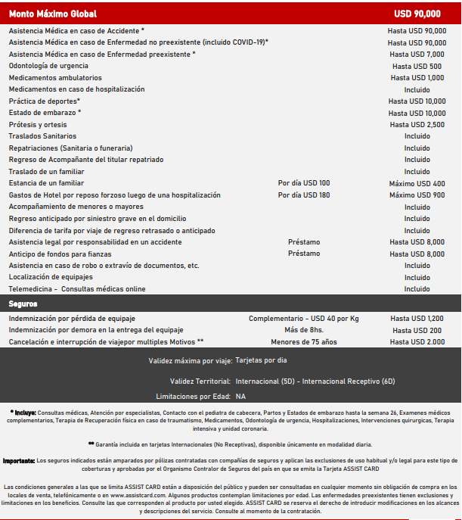

Las condiciones generales a las que se limita Assist Card están a disposición del público y pueden ser consultadas en cualquier momento en www.assist-card.com.

* Cancelación de viaje multicausal hasta USD 2000. Aplica dentro de los 30 días previos al inicio del viaje siempre y cuando:

1. La agencia de viajes haya enviado el pasaporte del pasajero el día que solicita la reserva.
2. La tarjeta ya este emitida.
3. No aplica si la compra se hace dentro de los 31 días calendarios previos a la salida del viaje.
4. Límite de edad: Hasta los 74 años para la cancelación de viaje multicausal.
5. **CANCELACIÓN DE VIAJE MULTICAUSA – ADICIONAL**

La agencia de viajes debe informar a sus pasajeros la importancia de incluir una cancelación de viaje multicausal; esta asistencia tiene cubrimiento siempre y cuando ya esté emitida la Tarjeta de Asistencia Médica y el plan este pago en su totalidad en el 100%. Este adicional de cancelación de viajes multicausal se puede adquirir siempre y cuando el programa sea adquirido con más de 31 días calendarios previos al día que el viaje sale de Colombia, aplica para las fechas de los bloqueos.

**CAUSALES DE CUBRIMIENTO DE LA GARANTÍA DE CANCELACIÓN DE VIAJES E INTERRUPCIÓN DE VIAJE**

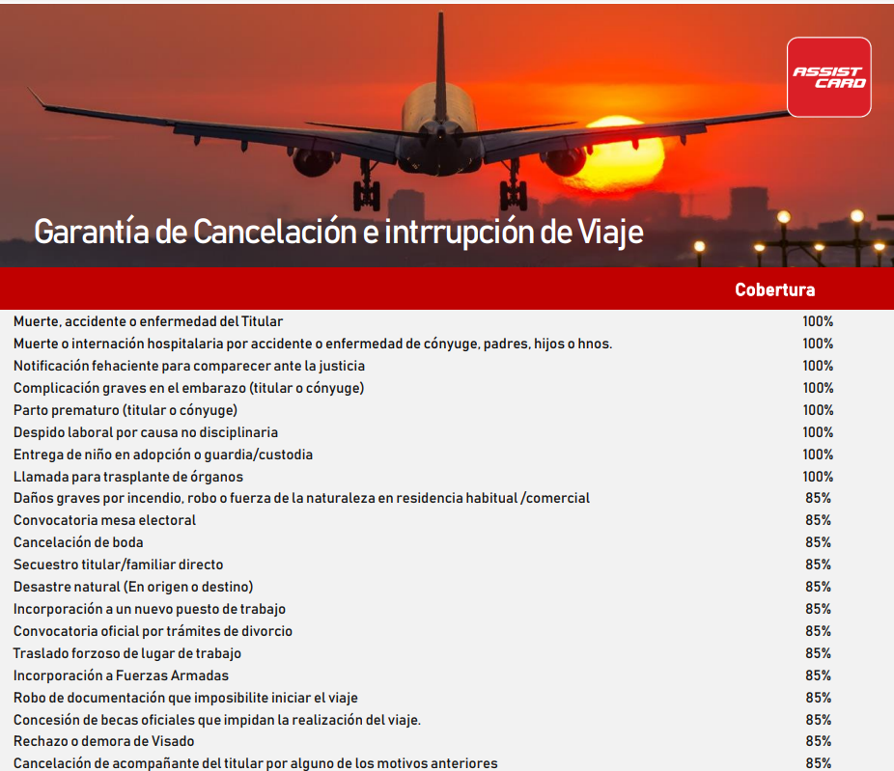

1. **EXCLUSIONES DE LA CANCELACIÓN DE VIAJES MULTICAUSA**

El presente anexo cubre única y exclusivamente las circunstancias, relacionadas de manera expresa y taxativa en el apartado anterior, es decir que los eventos que no se encuentran relacionados, no son objeto de cobertura, por lo tanto, los hechos originados directamente o indirectamente o que se deriven de la siguiente relación no se encuentran cubiertos por el presente anexo:

1. Cualquier evento ocurrido con anterioridad a la emisión del Plan de Asistencia.
2. Las enfermedades, defectos o lesiones derivadas de padecimientos crónicos o de las padecidas con anterioridad a la compra del viaje y su seguro, preexistentes y/o congénitas (conocidas o no por el asegurado).
3. La Muerte producida por suicidio y las lesiones y secuelas que se ocasionen en su tentativa estando el asegurado en uso o no de sus facultades mentales.
4. La muerte o lesiones originadas directa o indirectamente por hechos punibles o acciones dolosas del asegurado.
5. Los gastos por enfermedad o estado patológico producidos por la ingestión voluntaria de drogas, sustancias tóxicas, narcóticos o medicamentos adquiridos sin prescripción médica bebidas embriagantes, drogas alucinógenas, ni por enfermedades mentales.
6. Los eventos que pueden ocurrir a consecuencia de entrenamientos, prácticas o participación activa en competencias deportivas (profesionales o amateurs).
7. Los eventos que puedan ocurrir a consecuencia de prácticas de deportes peligrosos tales como: motociclismo, automovilismo, boxeo, polo, ski acuático, alpinismo, ski y otros. Sin embargo, los eventos de deporte invernales estarán cubiertos siempre que los mismos sucedan en pistas reglamentarias y autorizadas.
8. Guerra (declarada o no) guerra civil, hechos o actuaciones de las fuerzas armadas o de hechos de las fuerzas o cuerpos de seguridad, manifestaciones, insurrecciones, asonadas, motines o tumultos populares, actos terroristas, rebelión, insurrección, poder usurpado, huelgas, levantamientos populares o militares, subversión disturbios políticos, expulsiones y/o la participación del asegurado en los mismos.
9. Actos de la naturaleza de carácter catastrófico relativo a caída de cuerpos siderales, así como cualquier hecho derivado de energía nuclear radioactiva.
10. Dolo o culpa grave del asegurado o sus familiares.
11. Si el pasajero asegurado se encuentra sirviendo en labores militares en las fuerzas armadas o de policía de cualquier país o autoridad internacional.
12. Hurto simple o hurto calificado en la vivienda y/o empresa de propiedad del asegurado.
13. Cuando el viaje no se puede hacer o culminar por decisión de las autoridades migratorias.
14. Devolución al país de origen por motivos delictivos.
15. Errores de Emisión del organismo de viajes.

Aplica únicamente para 1 viaje programado, si este se cancela deberá tomar un nuevo seguro para el nuevo viaje.

Para más términos y condiciones consultar el siguiente link https://www.medellinviaja.com/